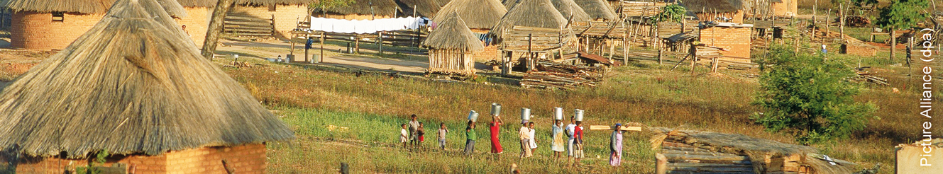 | stimmt | stimmt  überwiegend | stimmt teilweise | stimmt nicht
1. Orientieren
a) Ich kann verschiedene Orte, Gewässer, Gebirge und Landschaften Afrikas nennen und auf einer Karte zeigen. (S. 32/33)
b) Ich kann den Verlauf der ITC auf einer Karte zeigen. (S. 36/37)
c) Ich kann die Sahelzone auf einer Karte abgrenzen. (S. 48/49)
2. Kennen und verstehen
a) Ich kann den Unterschied zwischen Tageszeitenklima und Jahreszeitenklima erklären. (S. 34/35)
b) Ich kann die Niederschlagsverteilung in verschiedenen Orten Afrikas beschrei-ben. (S. 34/35)
c) Ich kann die Passatzirkulation beschreiben. (S. 36/37)
d) Ich kann die Lage und Abfolge der Klimazonen Afrikas beschreiben. (S. 38/39)
e) Ich kann die Verbreitung der natürlichen Vegetationszonen in Afrika beschreiben. (S. 40/41)
f) Ich kann die Ursachen für die Desertifikation im Sahel ergründen. (S. 50-59)
g) Ich kann Gründe für wirtschaftliche und soziale Probleme in einem Entwicklungs-land erklären. (S. 60-65)
h) Ich kann den Weg Südafrikas von der Apartheidpolitik hin zu einer Demokratie beschreiben. (S. 66/67)
3. Fachmethoden anwenden
a) Ich kann Klimadiagramme auswerten. (S. 34/35, 38/39)
b) Ich kann einen Vergleich durchführen. (S. 42/43)
c) Ich kann ein Wirkungsschema zur Desertifikation erstellen. (S. 58/59)
4. Beurteilen
a) Ich kann begründen, warum ich das Klima auf Fotos nicht sehen kann. (S. 40/41)
b) Ich kann die Bedeutung von Bodenschätzen für die Wirtschaft Afrikas bewerten. (S. 62/63)
c) Ich kann die gegenwärtige wirtschaftliche und soziale Lage Nigerias bewerten. (S. 64/65)

